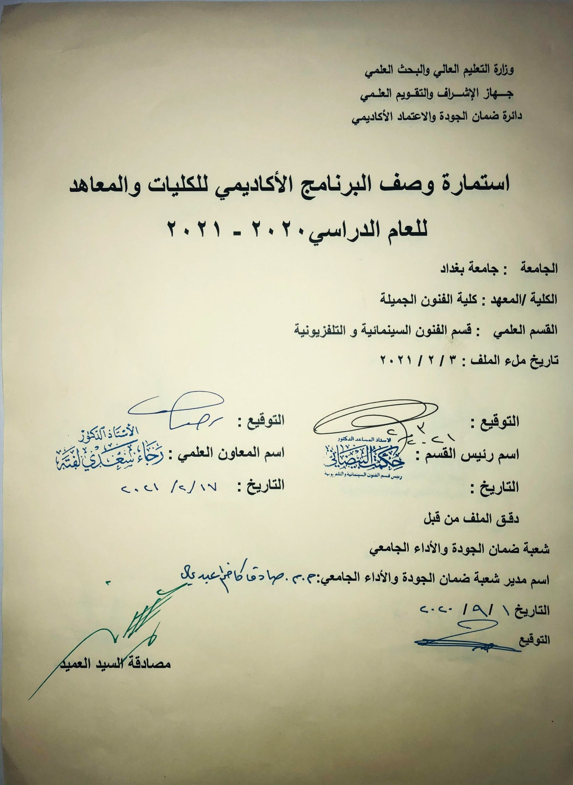

وصف تصميم المنطق الرقمي
مراجعة اداء مؤسسات التعليم العالي ((مراجعة البرنامج الاكاديمي))

وصف المقرر
يوفر وصف المقرر هذا الانجاز مقتضيا لاهم خصائص المقرر ومخرجات التعلم المتوقعة من الطالب تحقيقها مبرهنا عما اذا كان قد حقق الاستفادة من فرص التعلم المتاحة، ولابد من الربط بينها وبين الوصف البرنامج

- المؤسسة التعليمية | كلية الفنون الجميلة
- القسم الجامعي / المركز | قسم الفنون السينمائية والتلفزيونية
- اسم / رمز المقرر | تقنيات الصوت
- اشكال الحضور المتاحة | المرحلة الثانية / اخراج – تصوير – مونتاج
- الفصل / السنة | سنوي
- عدد الساعات الدراسية (الكلي)
- تاريخ اعداد هذا الوصف
- اهداف المقرر | تهدف دراسة تقنيات الصوت الى تقية مهارة طالب فرع المونتاج بحرفية وتقنية الاجهزة والمعدات المستخدمة في تسجيل الصوت في كلا من لالسينما والتلفزيون والاذاعة والاستخدام الامثل لهذه التقنيات .

9. مخرجات المقرر وطرائق التعليم والتعلم والتقييم
- الاهداف المعرفية
1:
- الاهداف المهارتية الخاصة بالمقرر
طرائق التعليم والتعلم:
طرائق التقييم:
ج – الاهداف الوجدانية والقيمية
ج 1

طرائق التعليم والتعلم
طرائق التقييم
- .
د- المهارات العامة والتأهيلية المنقولة (المهارات الاخرى المتعلقة بقابلية التوظيف والتطور الشخصي)

10. بنية المقرر

الاسبوع | الساعات | مخرجات التعلم المطلوبة | اسم الوحدة / المساق او الموضوع | طريقة التعليم | طريقة التقييم
 |  | 1 | مدخل عام للصوت | نظري وعملي | مناقشة وتحليل
 |  | 2 | فيزياء الصوت | = | تطبيقات عملية
 |  | 3 | السمع | = | تطبيقات عملية
 |  | 4 | الاصغاء | = | التدريب على سماع الاصوات
 |  | 5 | العلاقة بين الصوت والصورة | = | التدريب على الاصغاء للاصوات
 |  | 6 | الفرق بين اتسجيل الداخلي والخارجي | = | عرض أفلام
 |  | 7 | مواصفات الاجهزة الصوتية | = | تطبيقات عملية
 |  | 8 | أمتحان نظري | = | تطبيقات عملية
 |  | 9 | الميكرفونات ( تعريفها ومكوناتها ) | = | أمتحان عملي
 |  | 10 | انواع الميكرفونات | = | تطبيق عملي على اجهزة الصوت / المايكرفونات
 |  | 11 | قواعد الميكرفونات | = | تطبيق عملي على اجهزة الصوت / المايكرفونات
 |  | 12 | توصيل الميكرفونات | = | تطبيق عملي على اجهزة الصوت/ المايكرفونات
 |  | 13 | التسجيل والمونتاج | = | تطبيق عملي على اجهزة الصوت / ستوديو الصوت
 |  | 14 | تصميم الصوت ومصمم الصوت | = | تطبيق عملي على اجهزة الصوت/ ستوديو الصوت
 |  | 15 | نصائح عملية لمهندسي الصوت | = | تطبيق عملي على اجهزة الصوت
 |  | 16 | أمتحان نظري | = | تطبيق عملي على اجهزة الصوت
 |  | 17 | المازج الصوتي ( المكسر الصوتي) و أجهزة مراقبة الصوت | = | أمتحان عملي
 |  | 18 | السماعات وتركيبها وانواعها | = | تطبيق عملي على اجهزة الصوت
 |  | 19 | تسجيل الصوت  أولا : التسجيل الميكانيكى | = | ستوديو الصوت
 |  | 20 | ثانياً : التسجيل المغناطيسي  ثالثاً : التسجيل الضوئى | = | تطبيق عملي على اجهزة الصوت
 |  | 21 | الصوت الرقمـي واللغة الرقمية | = | تطبيق عملي على اجهزة الصوت
 |  | 22 | مواصفات الصوت الرقمي ومميزات الصوت الرقمي | = | تطبيق عملي على اجهزة الصوت / ستوديو صوت
 |  | 23 | التسجيل الرقمي على الشرائط الصوتية والتسجيل الرقمي من دون شرائط | = | تطبيق عملي على اجهزة الصوت / ستوديو صوت
 |  | 24 | أمتحان نظري | = | تطبيق عملي على اجهزة الصوت / ستوديو الصوت
 |  | 25 | الصوت الرقمي في السينما | = | أمتحان عملي
 |  | 26 | أولا : نظام دولبي | = | عرض أفلام
 |  | 27 | ثانيا : نظام المسرح الرقمى | = | تطبيق عملي على اجهزة الحاسوب
 |  | 28 | ثالثا : نظام صوت شركة سوني الرقمي المتحرك | = | تطبيق عملي على اجهزة الحاسوب
 |  | 29 | العزل الصوتي | = | تطبيق عملي على اجهزة الحاسوب
 |  | 30 | أمتحان نظري | = | قاعة التسجيل الصوتي
11. البنية التحية:

- الكتب المقررة المطلوبة | كتاب الانا والهو
- المراجع الرئيسية (المصادر):
أ. الكتب والمراجع التي يوصي بها :

ب. المراجع الالكترونية، مواقع الانترنيت:
12- خطة تطوير المقرر الدراسي
12. خطة تطوير المقرر الدراسي:

12. خطة تطوير المقرر الدراسي:

12. خطة تطوير المقرر الدراسي:

